**Dikala anda kehabisan Kuota Internet**

Nama Kelompok

1. Fahmi Dwi Saputro
2. Abdullah Wahyudi
3. Isrinaldi Pratama Dwi Putra
4. Keyza Bintang Nurcahyo

Jika kuota anda habis kita bisa pergi ke rumah salah satu teman kita untuk memakai WiFi teman kita.

Sharelock alamat rumah teman kalian, disini saya berada di rumah Bintang untuk kerja kelompok dengan teman teman.

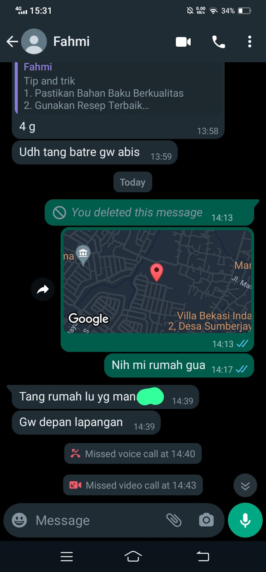

Sebelum itu, kita harus cari tahu terlebih dahulu nama WiFi teman kita. Jika sudah, kita bisa langsung connect melalui 2 cara.

Cara pertama dengan cara memasukkan password kedalam jaringan WiFi.Ini adalah cara yang umum digunakan dan juga simpel. Kenapa

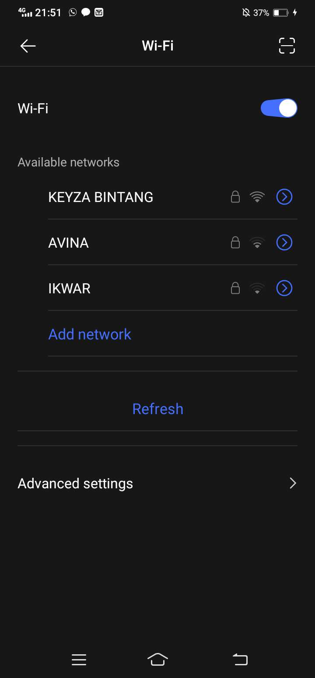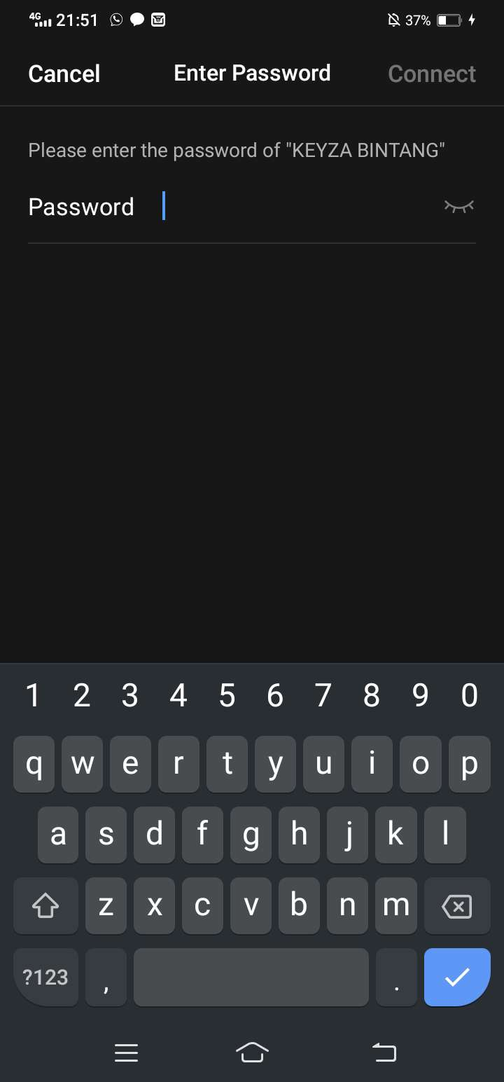

Cara kedua dengan cara Scan QR. Dengan cara ini, kita harus memiliki teman yang sudah connect kedalam WiFi ini.

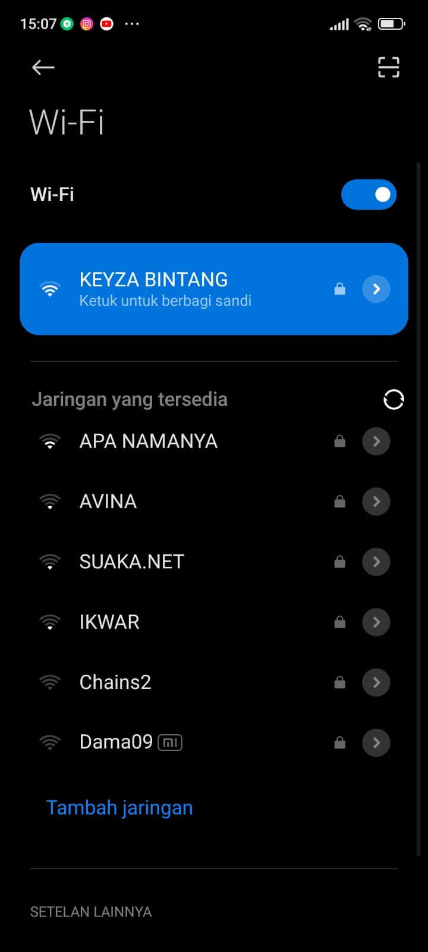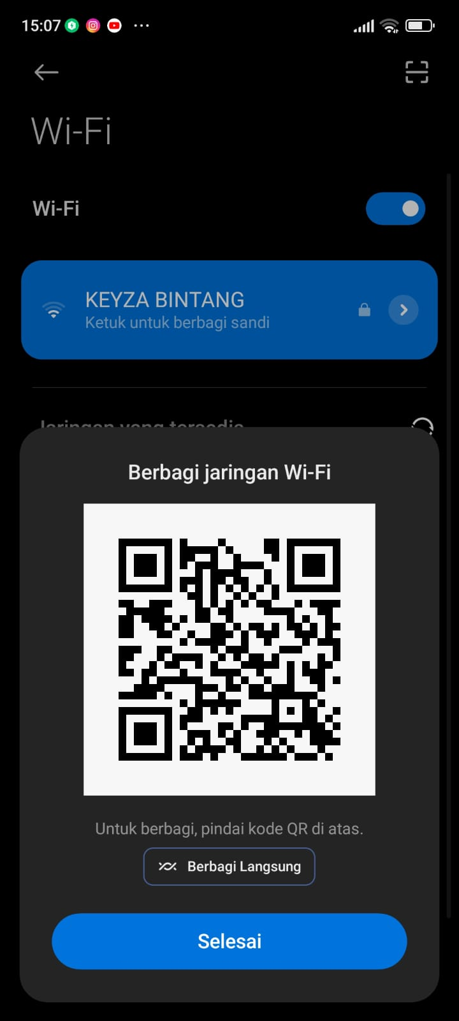

Jika sudah terkoneksi dengan WiFi, kita bisa mengklik jaringan itu untuk melihat beberapa informasi.

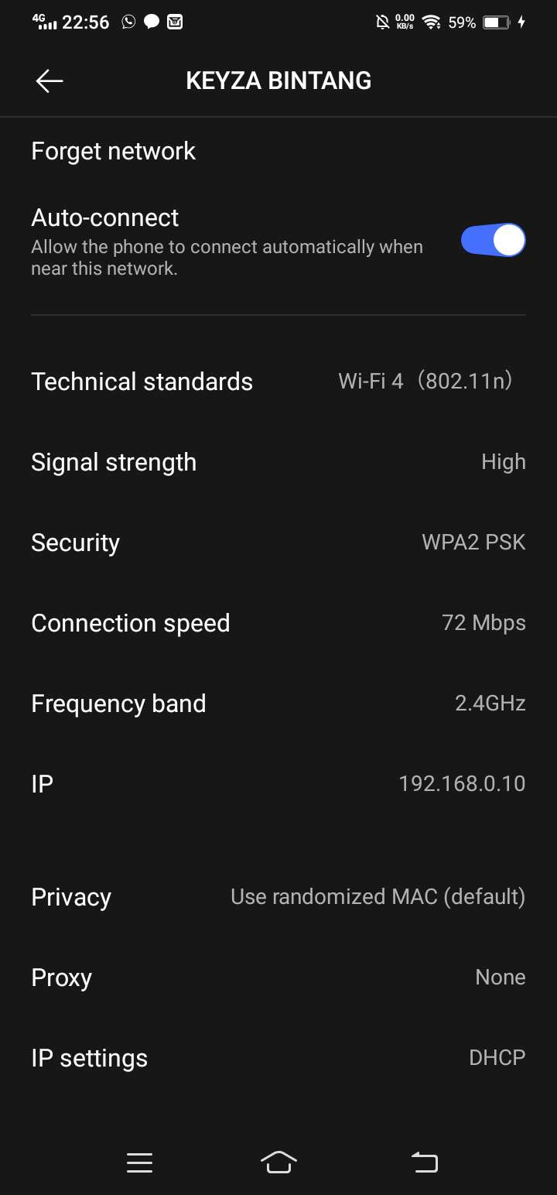

Bisa dilihat bahwa WiFi ini menggunakan standard Wi-Fi 4 802.11n, Kekuatan Sinyal yang cukup kuat, keamanan WPA2 PSK, Kecepatan Koneksi 72 Mbps, Frekuensi Band yaitu 2.4 GHz, IP 192.168.0.10, Privacy-nya yaitu default atau Randomized MAC dan IP settings yaitu DHCP.

Dan, kita bisa juga login kedalam jaringan ini dengan membuka halaman website ***192.168.0.1*** dan akan terbuka seperti halaman dibawah.

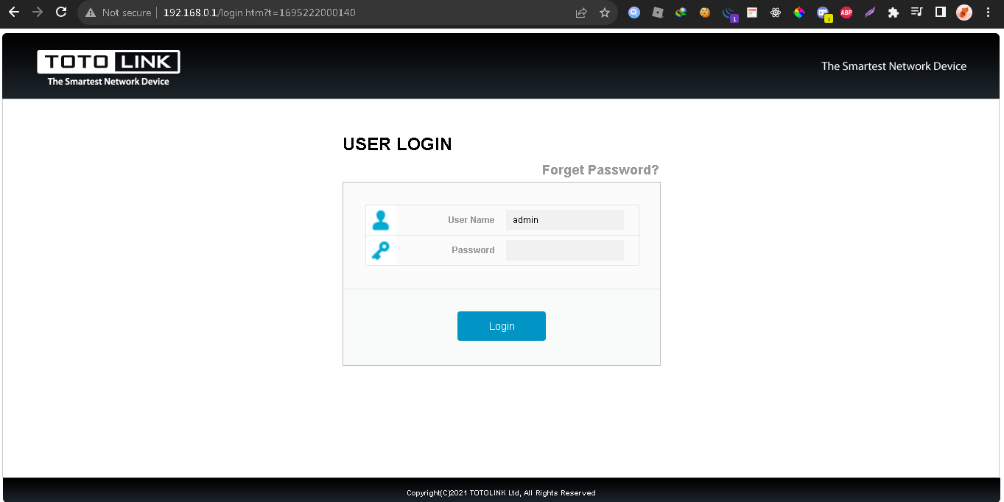

Selanjutnya kita harus tahu terlebih dahulu Username dan Password untuk login. Kita dapat melihatnya disekitar sisi Router seperti gambar dibawah. 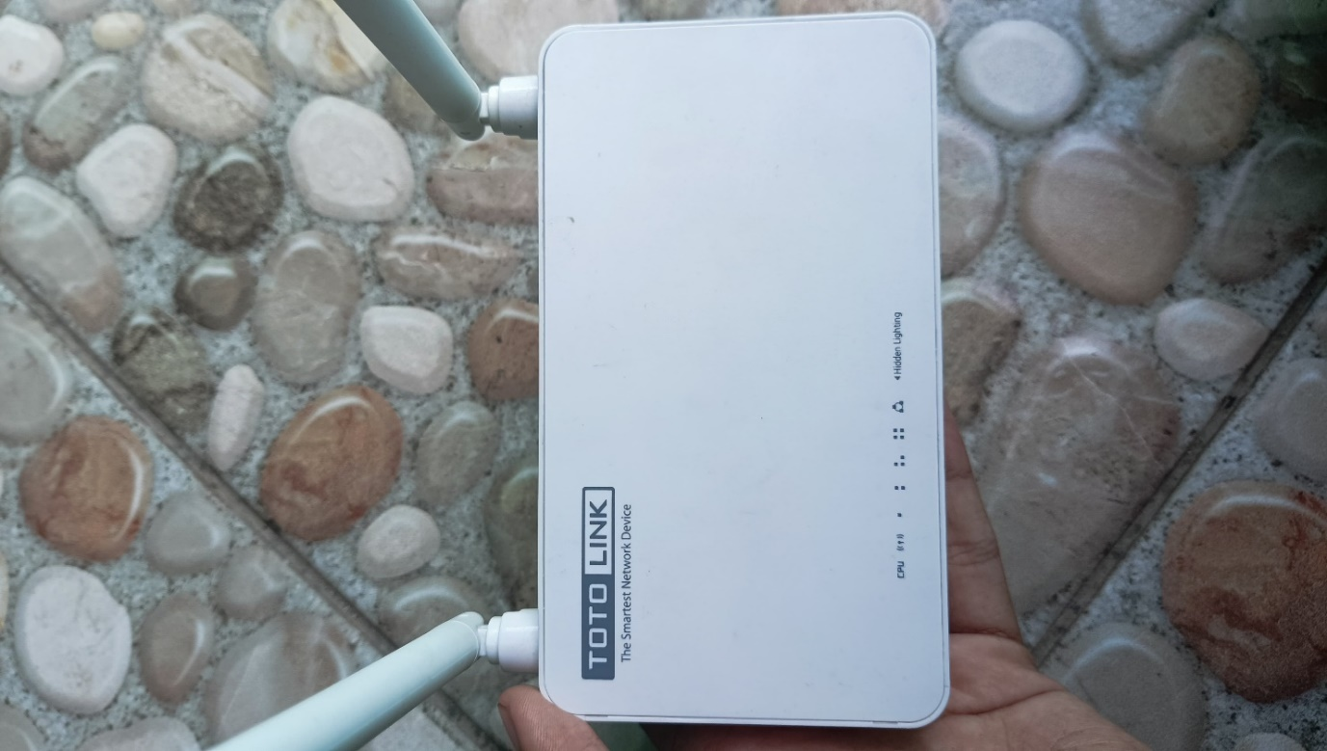

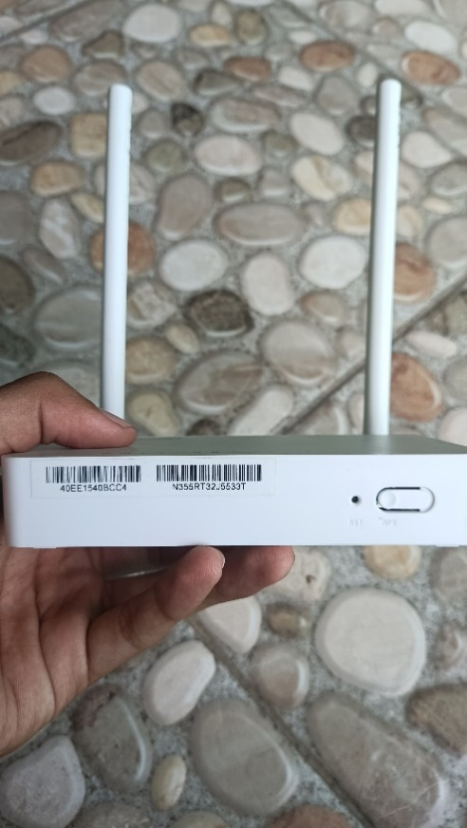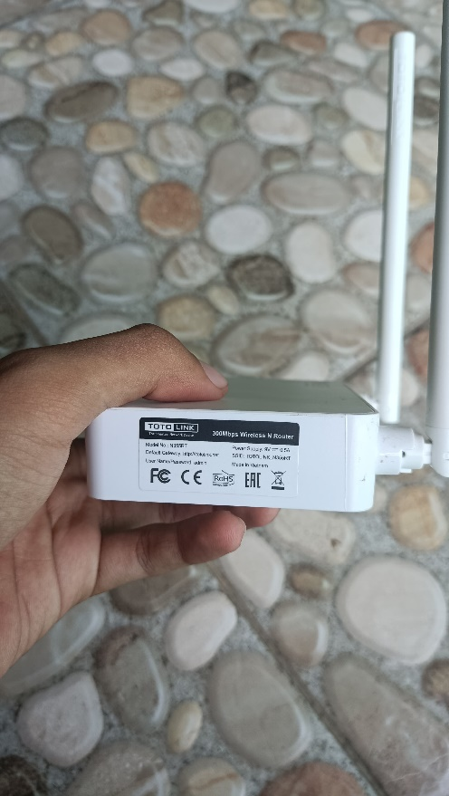

Kita bisa melihat dari gambar-gambar diatas adalah sisi dari Router. Kita bisa melihat Username dan Password dibagian Router yang memiliki label berwarna Hitam dan Putih. Ini adalah Username dan Password untuk jaringan ini..  
Username: admin  
Password: admin

Kita sudah mengetahui bahwa Username dan Password adalah **admin**, kita langsung saja balik kehalaman ini lalu klik login.

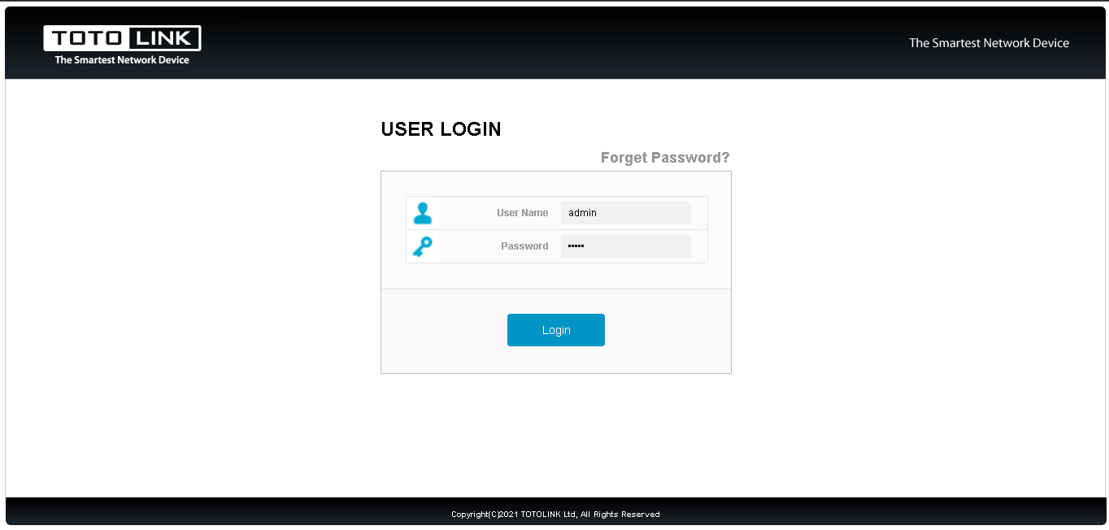

Jika sudah, maka halaman akan melakukan reload dan menuju halaman ini.

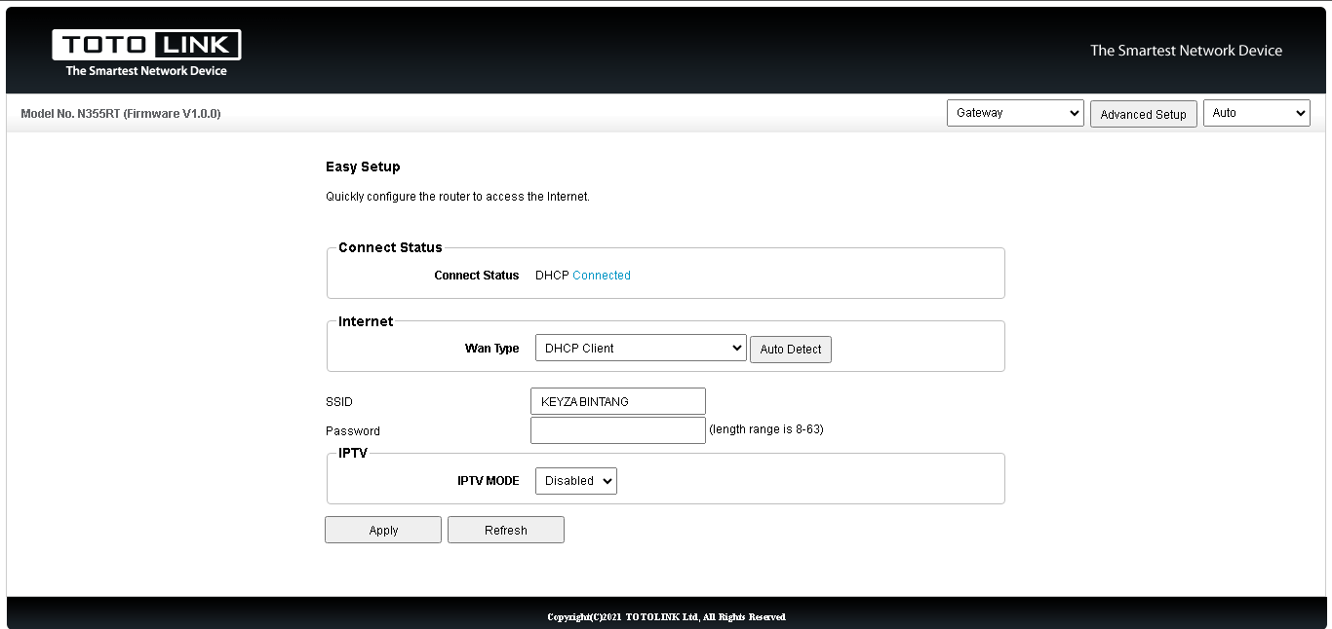

Kita bisa melihat beberapa informasi dasar mengenai WiFi kita.Sebagai contoh, kita telah berhasil connect kedalam WiFi maka ***Connect Status*** akan menjadi ***DHCP Connected.*** Dan kita juga bisa melihat ***Internet WAN Type*** nya apa, jika kita membuka Dropdown dimana teks ***DHCP Client*** berada untuk melihat ada berapa tipe yang dapat dipakai.

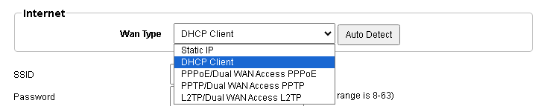

Ternyata ada sekitar 5 tipe yang dapat dipakai, yaitu.

1. Static IP
2. DHCP Client
3. PPPoE/Dual WAN Access PPPoE
4. PPTP/Dual WAN Accesss PPTP
5. L2TP/Dual WAN Access L2TP

Kita klik saja yang ***Auto Detect*** supaya automatis terdeteksi untuk tipe apa yang cocok digunakan. Dan juga kita bisa melihat SSID WiFi kita,   
SSID (Service Set Identifier) adalah nama yang digunakan jaringan untuk memberitahukan keberadaan ke perangkat lain.  
Dan juga, kita dapat melihat dan juga mengganti Password WiFi ini.Untuk mengganti password, karakter yang diketik harus 8 sampai 63 karakter.

Selanjutnya, kita pergi ke pojok kanan atas dan klik Advanced Setup lalu akan membuka halaman baru dan kalian bisa melihat informasi ini.

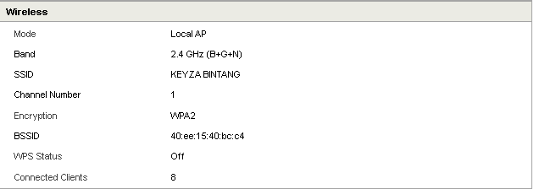

Kita bisa melihat beberapa informasi disini seperti Wireless Mode, Wireless Band, Wireless SSID, dan lainnya.

Disini Wireless Modenya adalah ***Local AP***, Band (Frekuensi) nya adalah ***2.4 GHz (B+G+N),*** SSID atau nama WiFinya adalah ***KEYZA BINTANG***, Channel Numbernya adalah ***1***.

Dan, WiFi ini menggunakan Enkripsi (Encryption) WPA2.

Apasih WPA2 dalam jaringan?  
WPA2 atau WPA2-PSK singkatan dari WiFi Protected Access 2 Pre-Shared Key adalah sistem enkripsi yang digunakan untuk memvalidasi pengguna pada jaringan area lokal nirkabel.   
Sistem ini bekerja dengan router yang memiliki *passphrase*, dibutuhkan setidaknya 8 hinggan 63 karakter *passphrase* agar dapat mengenkripsi data yang ada didalam jaringan. Ada dua opsi metode yang digunakan untuk mendapatkan kunci enkripsi unik bagi setiap pengguna jaringan WiFi.   
Metode TKIP (Temporal Key Integrity Protocol) dan AES (Advanced Encryption Standard). Proses enkripsi menggunakan TKIP akan menghasilkan jenis enkripsi WPA (TKIP), dan jika menggunakan AES akan menghasilkan WPA2 (AES). Untuk tingkat keamanan, enkripsi jenis WPA2 (AES) berada di atas WPA (TKIP).  
WPA2 adalah jenis enkripsi generasi terbaru untuk mengamankan jaringan WiFi. Dengan enkripsi ini, pengguna WiFi dapat mengamankan data mereka saat melakukan transmisi melalui saluran nirkabel antara router dan perangkat jaringan lainnya.

Dan, WiFi ini menggunakan BSSID ***40:ee:15:40:bc:c4***, WPS Status ***OFF***, dan Client yang terkoneksi kedalam jaringan ini adalah 8 client.

Jika semua sudah selesai, kita dapat menggunakan internet ini secara gratis!!!!!

Selamat Mencoba! **😊😊😊😊😊**

